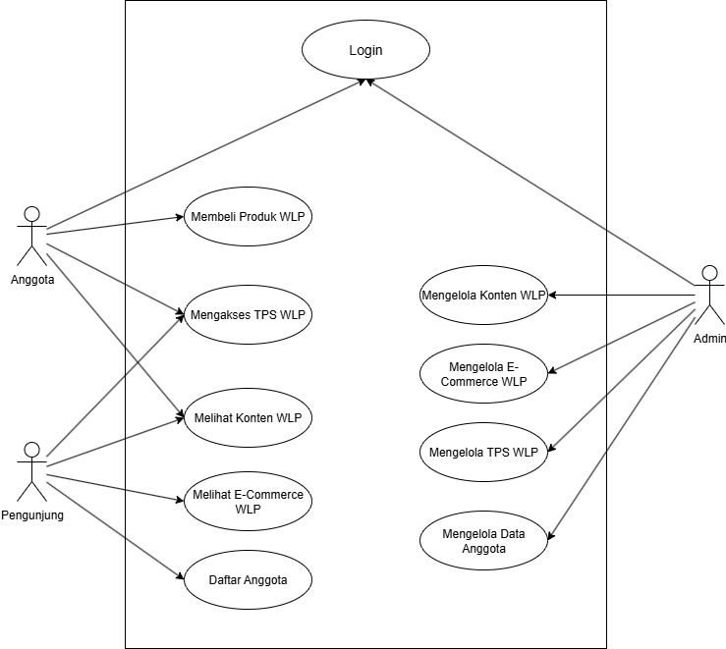

1. Fungsi Pengunjung (Belum Login)
Pengunjung adalah pengguna anonim yang belum terdaftar atau belum login. Akses utama mereka adalah fungsi yang bersifat informasi publik dan pendaftaran.
Use Case | Deskripsi Fungsi
Melihat Konten WLP | Mengakses semua artikel, berita, program, atau informasi edukasi lingkungan yang dipublikasikan oleh Lestari Pekalongan.
Melihat E-Commerce WLP | Menjelajahi katalog produk daur ulang atau kerajinan yang dijual tanpa bisa melakukan pembelian.
Daftar Anggota | Mengisi formulir pendaftaran untuk membuat akun. Ini adalah jalur utama Pengunjung untuk bertransformasi menjadi Anggota.
Login | Tidak bisa langsung diakses oleh Pengunjung. Fungsi ini akan tersedia setelah mereka berhasil Mendaftar Anggota.
2. Fungsi Anggota (Sudah Login)
Anggota adalah pengguna terdaftar yang sudah berhasil Login. Mereka memiliki hak akses untuk berinteraksi dan bertransaksi dengan layanan inti WLP, termasuk layanan Tempat Penerimaan Sampah (TPS).
Use Case | Deskripsi Fungsi
Login | Wajib untuk membuktikan identitas dan mendapatkan akses ke semua fungsi keanggotaan.
Membeli Produk WLP | Melakukan proses pembelian, pembayaran, dan pencatatan transaksi untuk produk yang ditawarkan di e-commerce.
Mengakses TPS WLP | Menggunakan layanan yang terkait dengan Tempat Penerimaan Sampah
Melihat Konten WLP | Mengakses konten publik dan mungkin konten eksklusif yang ditujukan hanya untuk anggota terdaftar.
3. Fungsi Admin (Sudah Login)
Admin (Administrator atau Staf Pengelola) kini memiliki empat fungsi inti, dengan fokus pada pengawasan seluruh operasional, termasuk data anggota, konten, e-commerce, dan yang paling penting, layanan Tempat Penerimaan Sampah (TPS).
Use Case | Deskripsi Fungsi
Login | Wajib untuk masuk ke area manajemen sistem (dashboard).
Mengelola Data Anggota | Mengatur informasi profil Anggota, memverifikasi pendaftaran, dan melihat riwayat aktivitas mereka (transaksi dan setoran TPS).
Mengelola Konten WLP | Menambah, mengedit, atau menghapus artikel, berita, dan materi edukasi yang ditampilkan di website.
Mengelola E-Commerce WLP | Melakukan manajemen produk (stok, harga), memproses pesanan, dan mengatur pengiriman dari transaksi yang dilakukan Anggota.
Mengelola TPS WLP | Mengatur titik lokasi geografis (koordinat peta) dari Tempat Penerimaan Sampah. Ini mencakup penambahan lokasi TPS baru, pembaruan detail lokasi yang ada, atau penghapusan titik lokasi TPS dari peta yang dilihat oleh Anggota.

